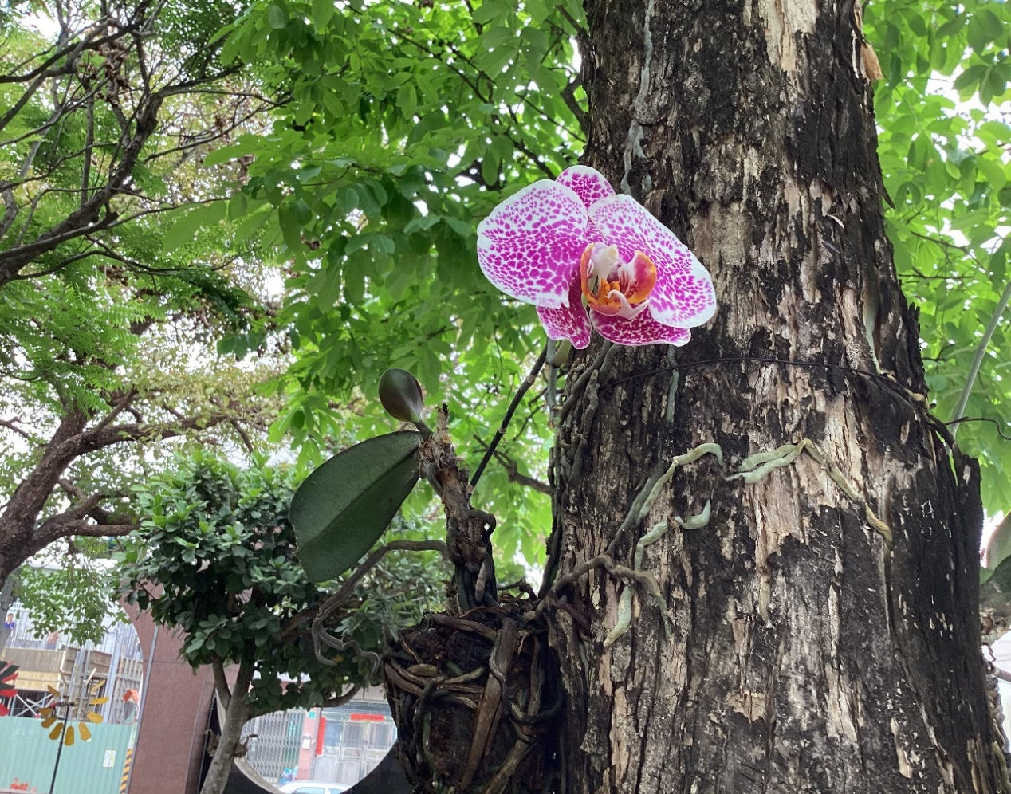

可愛又漂亮的花
因為他的顏色很鮮豔，讓我可以開心的感受與聯想獨來獨往的少女,充滿活力的天鵝，也讓我目不轉睛一 直看著他。
李鎮宇
| 花縣大目降 | 20230512

